**Introduzione**

Il programma Invido.exe è una simulazione del gioco di carte dell’Invido a due giocatori.

L’Invido è un gioco di carte che si pratica nella zona del Casalasco e Oglio Po.

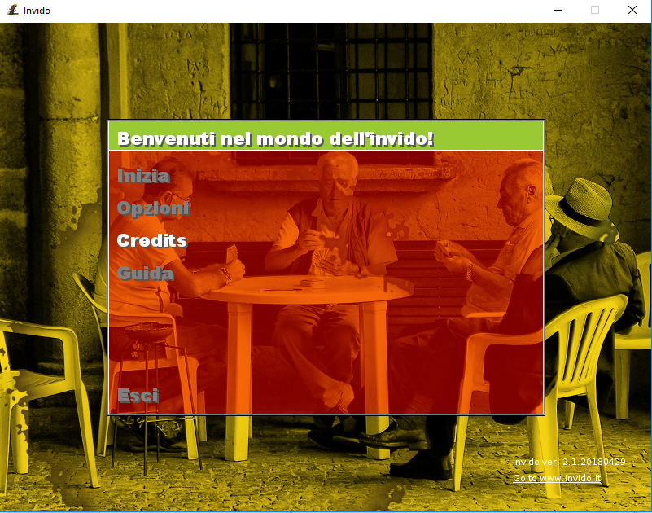

**Scopo**

Lo scopo del gioco dell'Invido consiste nel raggiungere o superare i 24 punti.

# Svolgimento del gioco (2 giocatori)

Il gioco si svolge con un mazzo di carte da briscola ridotto a 32 carte. Il mazzo per l'Invido è lo stesso come per la briscola, ma senza i 4 e 5.

L'ordine d'importanza delle carte è lo stesso che per il gioco del tressette, il 3 è la carta più alta poi segue il 2, l'asso, il re, il cavallo, il fante il sette e il sei.

Una volta mescolate le carte, il mazziere distribuisce 3 carte all'avversario e 3 per se. A questo punto, la giocata ha inizio. Il punteggio della giocata parte da 1 punto (canèla), ma può variare a seconda delle chiamate. I possibili punteggi della giocata sono: 1 (valore iniziale), 3 (vale la chiamata "invido"), 6 (vale la chiamata "tras mas"), 9 (vale la chiamata "tras mas nof"), 12 (vale la chiamata "fuori gioco"), 24 (chiamata "partita") oppure 0 in caso di giocata andata "a monte".

Il giocatore che non ha il mazzo inizia la mano, egli può giocare una carta oppure effettuare una chiamata. La chiamata serve per cambiare il punteggio corrente della giocata (per i dettagli vedi sezione *Chiamate*). La mano ha termine, quando entrambi i giocatori hanno giocato una carta. La mano è assegnata al giocatore che ha giocato la carta più alta. Se le carte giocate hanno lo stesso valore, la mano finisce patta. Una giocata ha termine, quando un giocatore vince 2 mani, oppure, in caso di una mano patta, quando un giocatore ha conquistato la prima mano. Nel caso in cui tutte e tre le mani terminano patte, anche la giocata si conclude patta e non assegna nessun punto. Al termine della giocata, è assegnato il punteggio in palio al giocatore che l'ha vinta.

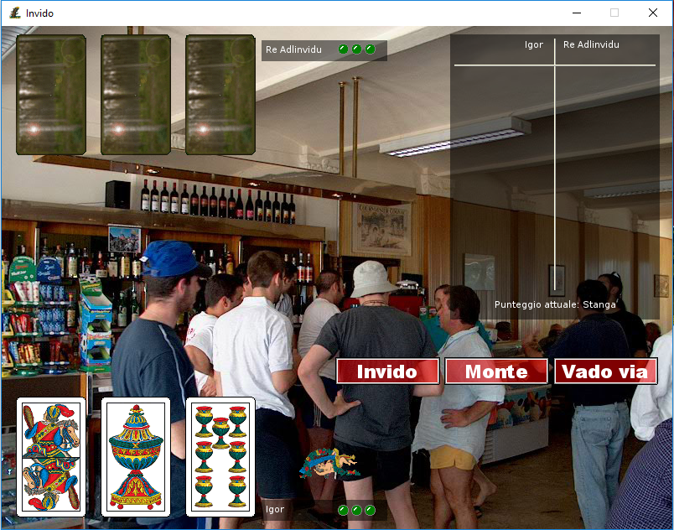

## Esempio di giocata

Giocatore 1 : 3 coppe, 2 bastoni, 1 spade

Giocatore 2 : 6 spade, 7 coppe, re denari

Tocca al Giocatore 2 (G2)

*G2 : chiama " a monte"* in quanto le sue carte sono basse Ora tocca al giocatore 1 rispondere (G1)

*G1: risponde con "No"* in quanto le sue carte sono buone

### G2: gioca il re di denari

*G1: gioca l' asso di spade* e vince la mano (asso è più grande del re)

A questo la prima mano è finita e vinta da G1. G1 ha in mano un 3 e non può più perdere la giocata (anche se G2 avesse un 3 la mano sarebbe patta ma G1 ha vinto la prima mano che comunque gli fa vincere la giocata). E' tutto interesse di G1 aumentare la posta in gioco con una chiamata a "Invido"

### G1: chiama "Invido"

G2 ha carte basse, in più sa che un 3 in mano all'avversario non gli lascerebbe scampo, quindi tenta di annullare la giocata con una chiamata "a monte".

*G2 chiama "A monte". G1 risponde "No".*

Ora G2 può accettare l'Invido oppure andare via senza giocare le carte perdendo il punteggio attuale (1 punto).

*G2 dice "Vado via".*

La giocata è terminata e G1 vince un punto.

## Esempio di giocata

Giocatore 1 : re spade, 2 bastoni, 6 coppe

Giocatore 2 : 6 spade, 3 denari, fante di bastoni

Tocca a G1

Per assicurarsi la prima mano, G1 gioca la carta più alta *G1 gioca il 2 di bastoni*

G2 può prendere il 2 e vincere la prima mano, un buon requisito per chiamare "Invido" *G2 chiama "Invido"*

G2, se accetta la chiamata deve essere convinto di vincere 2 mani. Se perde la prima mano deve riuscire a recuperare con il 6 e il re, impresa molto improbabile. *G2 chiama "A monte"*

G1 sa di vincere la prima mano ma quasi sicuramente perderà le altre 2. Se G1 rifiuta "A monte" e G2 gioca l'"Invido" quasi sicuramente perderà, in più l'avversario può aumentare ulteriormente la posta con una chiamata "Tras mas". *G1 accetta la chiamata e dice "va bene"*

La giocata termina a monte e nessun punto viene assegnato.

## Esempio di giocata

Giocatore 1 : re spade, 2 bastoni, 1 coppe

Giocatore 2 : 2 spade, 3 denari, fante di bastoni

Tocca a G1

Per assicurarsi la prima mano, G1 gioca la carta più alta *G1 gioca il 2 di bastoni*

### G2 gioca il 2 di spade

La prima mano termina patta. Il giocatore che conquista la seconda mano, oppure in caso di ulteriore patta, la terza mano, conquista la giocata. G2 ha un grosso vantaggio in quanto gioca dopo avere visto la carta dell'avversario, in più è sicuro di non perdere la seconda mano con un 3. G1 gioca d'anticipo ed effettua una chiamata un po' ardita.

*G1 chiama "Invido"*

*G2* non teme l'aumento della posta e *dice "Va bene"* *G1 gioca 1 coppe*

### G2 chiama "tras mas"

G2 sa bene di avere vinto e tenta di alzare ulteriormente la posta in palio. G1 deve solo sperare che G2 non abbia almeno un asso e che G2 stia bluffando.

### G1 chiama "Tras mas nof"

G1 è convinto che G2 stia bluffando, non solo accetta il "tras mas" con una chiamata di accettazione implicita, ma chiede un ulteriore innalzamento della posta. G2 non aspetta altro e rilancia di nuovo.

### G2 chiama "Fuori gioco"

A questo punto il punteggio della giocata è 9 punti e una chiamata a 12 è in bilico. G1 può continuare con la sua convinzione, oppure andarsene e perdere 9 punti.

### G1 chiama "Partita" G2 dice "va bene"

G1 rilancia ancora chiedendo di portare la posta al massimo consentito.

*G2 gioca il 3* e vince giocata e partita

# Chiamate

È possibile raggiungere i 24 punti senza mai chiamare nulla, semplicemente giocando le carte assegnando di volta in volta un solo punto. In pratica questo caso non si verifica mai e durante la partita avvengono spesso delle chiamate.

Esistono diversi tipi di chiamate, quelle che tentano di cambiare il punteggio attuale della giocata e le chiamate di risposta. Le chiamate di punteggio sono: "Invido" (3 punti), "Tras mas" (6 punti), "Tras mas nof" (9 punti), "Fuori gioco" (12 punti), "Partita" (24 punti). Ad una chiamata di punteggio si può rispondere con "Va bene", "Vado via" una controchiamata di punteggio oppure con una chiama "A monte". La chiamata di punteggio è ammessa solo se il punteggio chiamato è immediatamente superiore a quello corrente. Ad esempio, all'inizio, quando il punteggio è 1 punto, la chiamata di punteggio ammessa è quella di "Invido". Quando il punteggio della giocata è invido, la chiamata ammessa è "Tras mas" e così via fino a partita. Un'altra condizione per l'ammissibilità della chiamata è che la chiamata avvenga dal giocatore avversario che ha effettuato l'innalzamento della posta. Ad esempio: se il giocatore 1 ha chiamato "Invido", il giocatore 2 ha detto "Va bene", la chiamata a "Tras mas" è ammessa solo se è il giocatore 2 ad effettuarla.

Ad una chiamata di punteggio bisogna dare una risposta, nel caso non si volesse accettare l'innalzamento della posta non rimane altro che rispondere con un "Vado via" perdendo il punteggio della giocata al momento della chiamata. Ad esempio: giocatore chiama "Invido", giocatore risponde con "Trasmas". Giocatore 1 risponde "Vado via" e il giocatore 2 vince 3 punti, il punteggio della giocata al momento della chiamata "Trasmas". La chiamata "A monte" può essere effettuata in qualsiasi momento e, se è accettata, annulla la giocata in corso. Ad esempio: G1 chiama "Invido", G2 risponde con "Tras mas" G1 controbatte con "A monte" e G2 accetta con "Va bene".

La chiamata "A monte" sospende l'attuale svolgimento del gioco fino alla risposta. Se la risposta è negativa, il gioco riprende dal punto in cui è stato interrotto con la chiamata "A monte".

# Casi speciali

Esiste un punteggio speciale che è quello di 23-23. Quando una giocata termina ed entrambi i giocatori si trovano sul 23 pari, la partita non termina ai 24 punti, ma si azzera il punteggio e la partita si svolge agli 8 punti. Nel caso in cui i 2 giocatori si trovassero poi sul punteggio di 7 pari, il punteggio si azzererebbe e la partita continuerebbe come se si fosse raggiunto il punteggio di 23 pari. Si continua in questo modo fino a quando un giocatore raggiunge o supera gli 8 punti senza andare sul 7 pari (sul 7-7 come 23-23 il punteggio viene azzerato). È importante notare che l'azzeramento dovuto al 7-7 avviene solo se si è prima raggiunto il punteggio di 23-23 nel corso della stessa partita.

# Particolarità del programma

Sulle chiamate "A monte", per semplicità, le sole risposte ammesse sono "No" e "Va bene". In partite reali, non di rado, vi sono risposte negative implicite e ad un "A monte" si può sentire la risposta "Invido" (implica la risposta "No" e la successiva chiamata "Invido").

Non è supportata la risposta implicita "Va bene" quando si gioca una carta alla domanda di punteggio. Prima di giocare una carta, bisogna avere risposto a tutte le domande in sospeso.

# Uso del programma

***Invido.exe*** rispecchia fedelmente le regole di gioco dell'Invido esposte con le limitazioni sopra citate. Le chiamate vengono effettuate usando i pulsanti che via via compaiono sulla parte destra della finestra. Per giocare una carta basta effettuare un click col pulsante sinistro del mouse sulla carta stessa. Al fianco delle carte, 3 led segnalano lo stato attuale della giocata, un led verde chiaro significa che la mano è stata vinta, un led blu significa che la mano è stata pareggiata, mentre un led rosso segnala mano persa. L'asso di spade punta sempre il giocatore che deve giocare al momento.

# Punteggio riportato

***Invido.exe*** riporta costantemente il punteggio della partita. Il punteggio dei due giocatori viene mostrato nella parte destra con la notazione propria dell'invido. Al posto dei numeri vengono usati due simboli: la linea (canèla) e l'ovetto (oef). Una linea rappresenta 1 punto, mentre l'ovetto rappresenta 3 punti. Il punteggio attuale di ciascun giocatore è la somma totale dei punti associati a ciascun ovetto e linea.

**Sull’Invido**

***Versione: 2.4.20180429***

***Autore: Igor Sarzi Sartori***

***Web: invido.it***

***Mail: 6colpiunbucosolo (@) gmx.net***